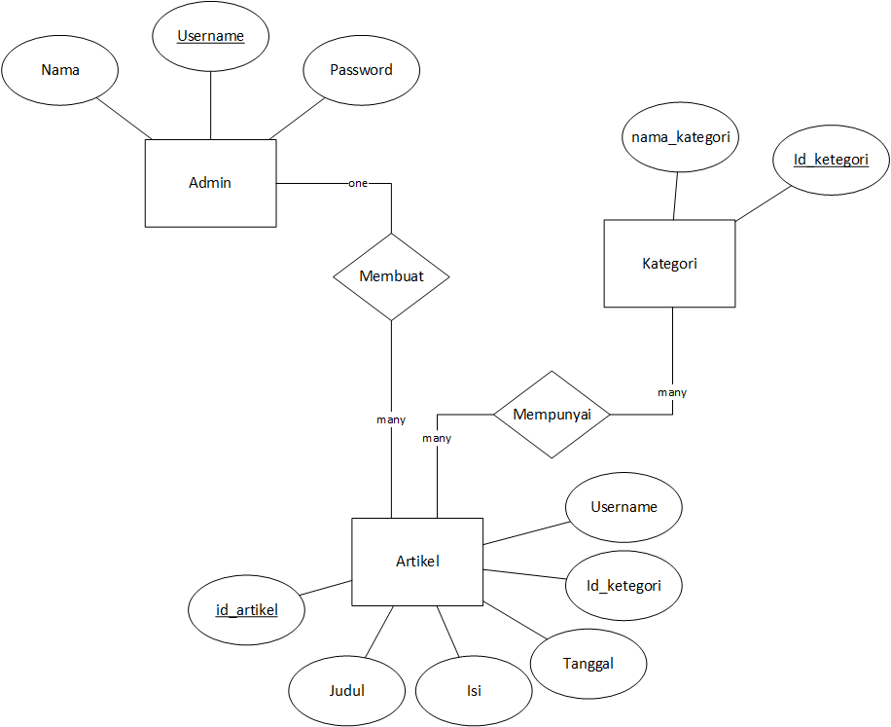

Pada gambar diagram data base diatas dapat dilihat bahwa diagram tersebut bisa menggambarkan sedikit alur dari aplikasi pembuat artikel. Dimana diagram tersebut memiliki 3 entity diagram yakni admin, artikel dan kategori. Dimana admin memiliki primarykey username, dan memiliki atribut nama dan password. Setelah admin login maka, admin dapat membuat artikel dimana one to many, maksdnya admin dapat membuat banyak artikel. Dimana artikel memiliki atribut judul, isi, tanggal, id_artikel sebagai primarykey, dan id_kategori, username sebagai secondary key pada artikel. Kemudian kategori memiliki atribut nama_kategori dan id_kategori sebagai primary key.